教学任务管理操作手册
(学生篇)

目录
1. 本文用途 2
2. 访问方式 2
3. 操作指南 4
<调整志愿> 5
<删除志愿> 5
<查看专业招收说明> 6
<提交申报志愿> 6

本文用途
本文用于指导学生进行大类专业分流申请操作。

访问方式
打开浏览器访问新教务系统（地址：https://newehall.nwafu.edu.cn） 点击右上角的登录，跳转到认证页面，请使用自己的学校统一认证账号和密码进行验证登录。
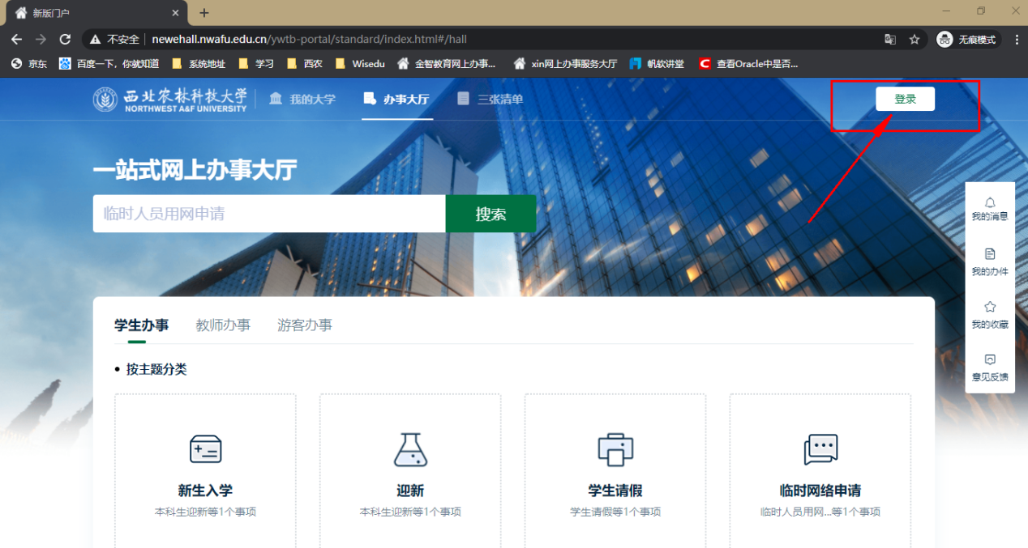
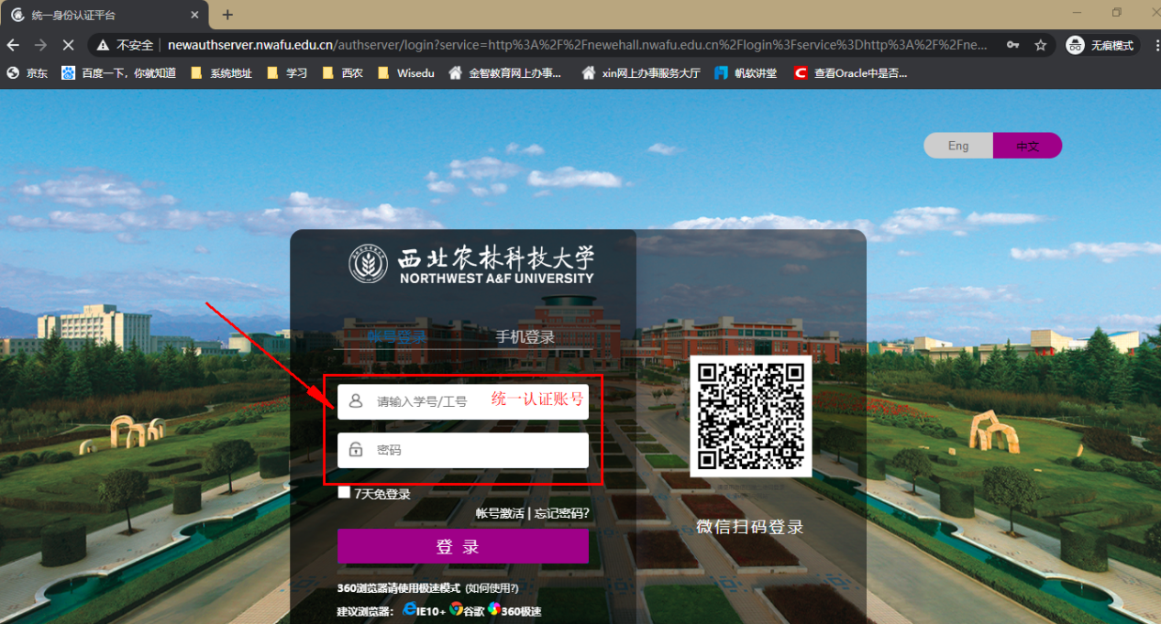
登录成功后，点击顶部导航栏中的‘工作台’，选择并点击‘本科教务’，页面下方展开显示对当前账号开放应用。然后根据实际需要，选择点击应用名称，进入应用中，可进行相关管理操作。
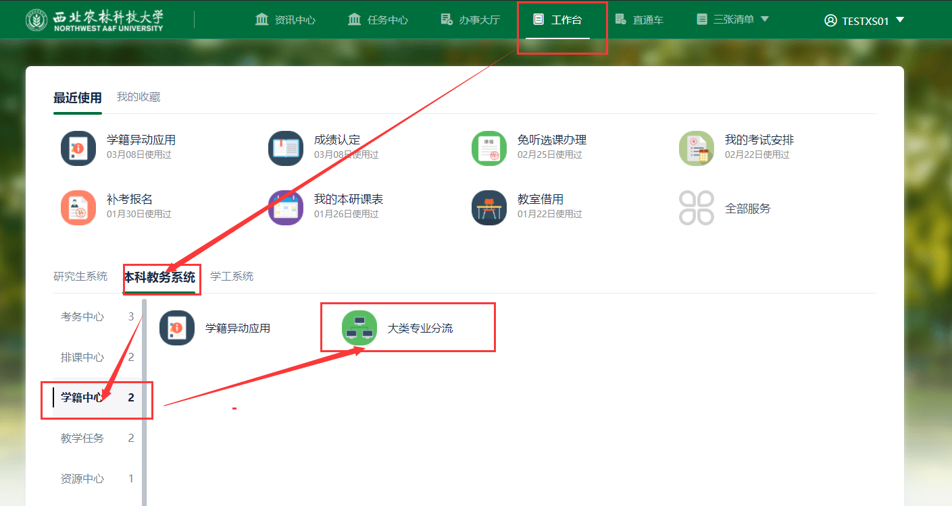

操作指南
学生打开大类专业分流APP，首页默认展示专业分流的开放时间信息、大类分流细则，以及在填报录取页面，展示面向自己开放的招收专业信息。
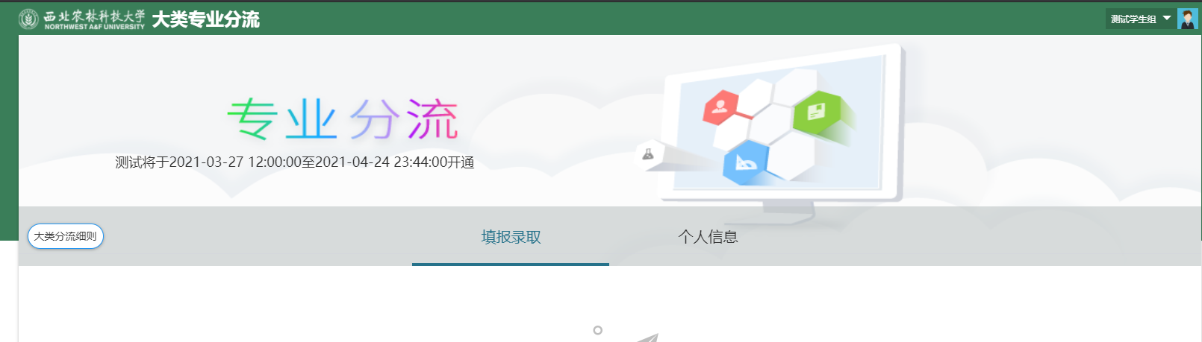

如果进入“大类专业分流”页面，提示当前时间不在开放时间范围内，则填报录入页面显示为空。如下图所示。
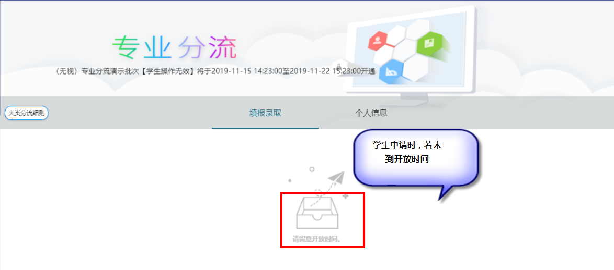
如果进入“大类专业分流”页面，在开放录取的时间范围内，则填报录入页面泪飙显示对自己开放的可申报专业信息。
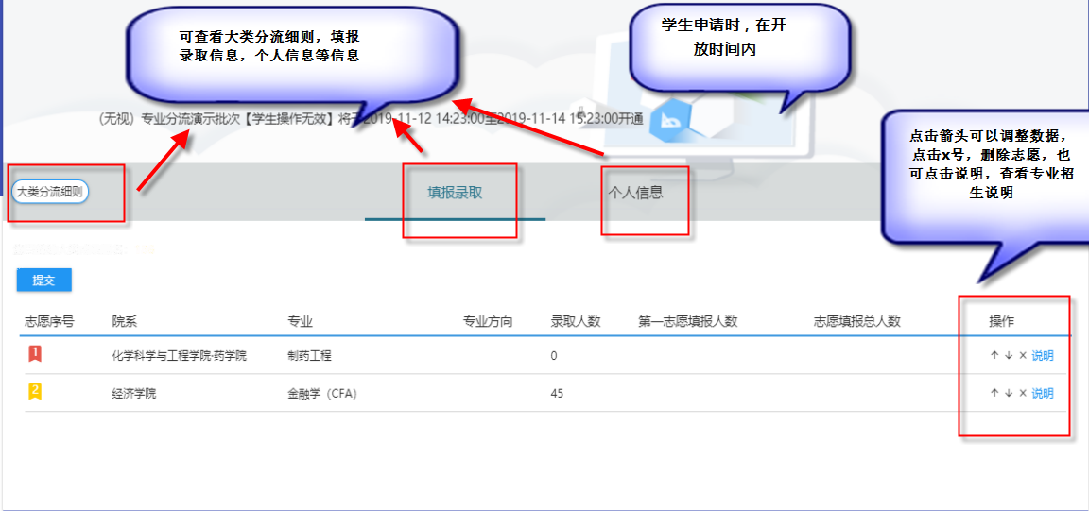
<调整志愿> 点击招收专业列表右侧的上、下箭头，进行志愿调整，最上面为第一志愿，依次排序。
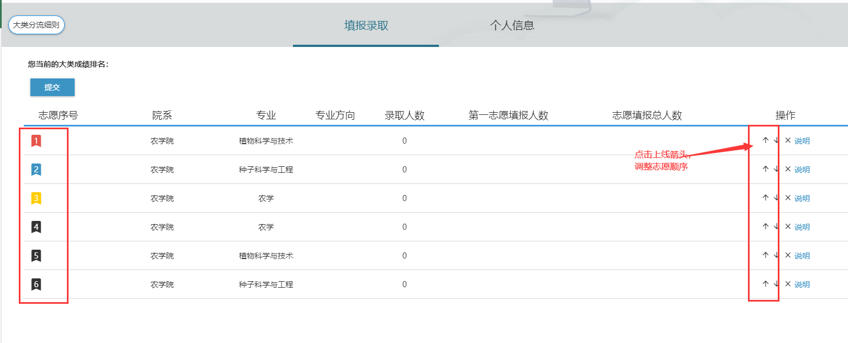
<删除志愿>点击招收专业列表右侧的‘X’按钮，进行志愿专业删除。 注：如因误操作删除招收专业，在未提交的情况下，进行页面刷新，即可重新确认操作。
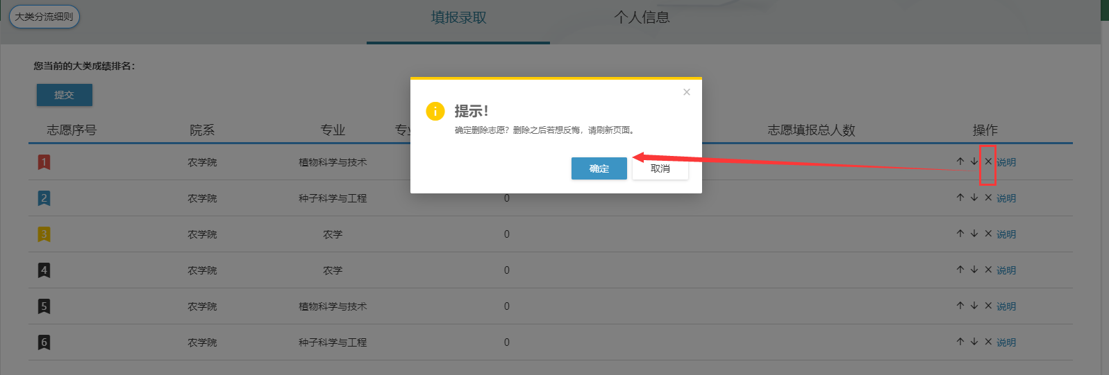
<查看专业招收说明>点击招收专业列表右侧的‘说明’按钮，可查看对应专业的具体招生说明及考试说明。
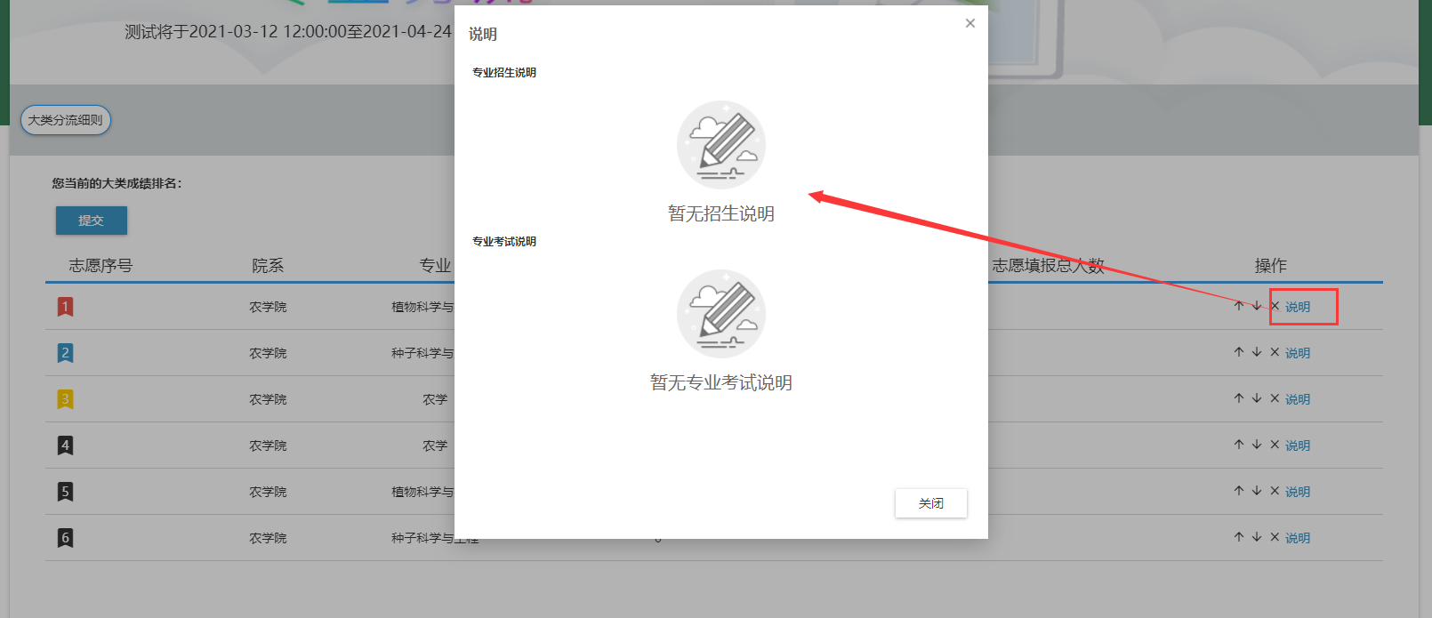
<提交申报志愿>在确认申报专业及志愿顺序无误后，点击专业列表左上交的‘提交’按钮，进行申报提交。
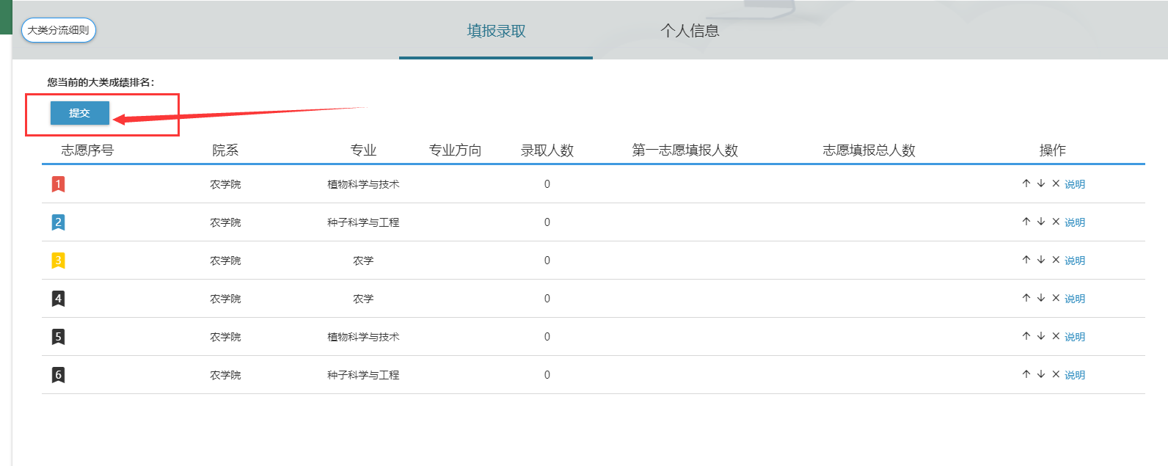
=====文档结束=====

